作业5 静电场五
1.C
2．一平行板电容器中充满相对介电常数为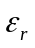的各向同性均匀电介质。已知介质表面极化电荷面密度为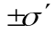，则极化电荷在电容器中产生的电场强度的大小为[ ]。
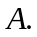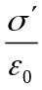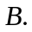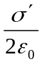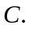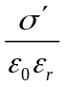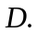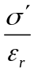
答案：【A】
解：极化电荷也是一种电荷分布，除不能自由移动和依赖于外电场而存在外，与自由电荷没有区别。在产生静电场方面，它们的性质是一样的。在电容器中，正是极化电荷的存在，产生的静电场与自由电荷产生的静电场方向相反，使得电容器中总的电场强度减弱，提高了电容器储存自由电荷的能力，电容器的电容增大。或者说，储存等量的自由电荷，添加电介质后，电场强度减弱，电容器两极的电势差减小，电容器的电容增大。
正负极化电荷产生的电场强度的大小都是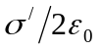，方向相同，所以，极化电荷产生的电场的电场强度为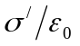。
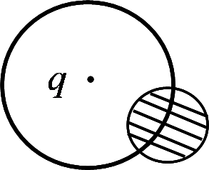
3．在一点电荷产生的静电场中，一块电介质如图5-1放置，以点电荷所在处为球心作一球形闭合面，则对此球形闭合面[ ]。
高斯定理成立，且可用它求出闭合面上各点的场强
高斯定理成立，但不能用它求出闭合面上各点的场强
由于电介质不对称分布，高斯定理不成立
即使电介质对称分布，高斯定理也不成立
答案：【B】
解：静电场的高斯定理，是静电场的基本规律。无论电场分布（电荷分布）如何，无论有无电介质，也无论电介质的分布如何，都成立。但是，只有在电场分布（电荷分布和电介质分布），在高斯面上（内）具有高度对称时，才能应用高斯定理计算高斯面上的电场强度。否则，只能计算出穿过高斯面的电通量。图示的高斯面上，电场强度分布不具有高度对称性，不能应用高斯定理计算高斯面上的电场强度。
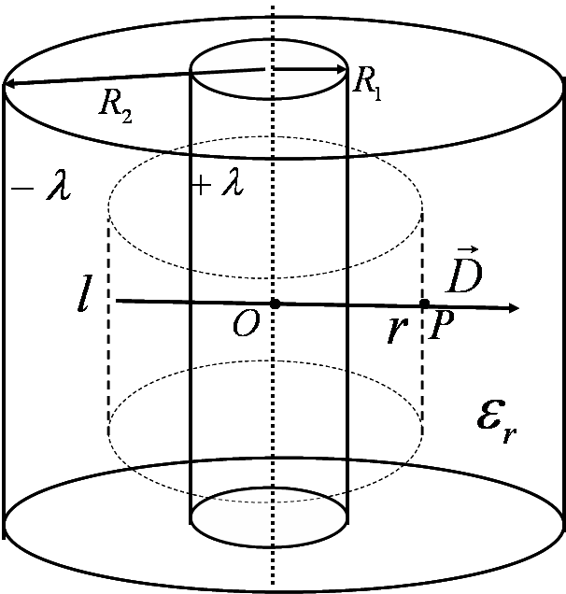
4．半径为和的两个同轴金属圆筒，其间充满着相对介电常数为的均匀介质。设两圆筒上单位长度带电量分别为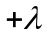和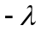，则介质中的电位移矢量的大小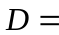 ，电场强度的大小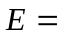 。
答案：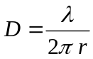, 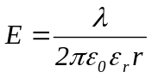
解：如图，取柱面高斯面。根据对称性，柱面（高斯面）的上下底上，电位移矢量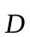与高斯面法线方向垂直；柱面（高斯面）的侧面上，电位移矢量处处大小相等，并与高斯面法线方向平行。由高斯定理，得到
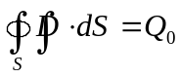，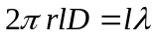，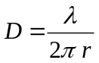
电场强度为
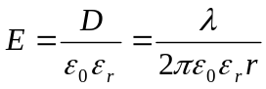
5．一带电量、半径为的金属球壳，壳内充满介电常数为的各向同性均匀电介质，壳外是真空，则此球壳的电势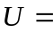 。
答案：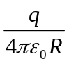
解：由高斯定理，可以求得球壳外电场强度
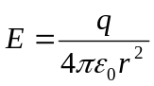
取无限远处电势为零，则
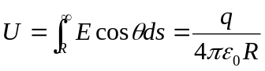
6．两个点电荷在真空中相距为时的相互作用力等于在某一“无限大”均匀电介质中相距为时的相互作用力，则该电介质的相对介电常数 。
答案：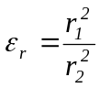
解：在真空中，两个点电荷之间的作用力（库仑力）为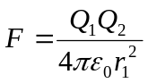
点电荷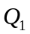在“无限大”电介质中产生的电场强度为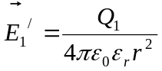
点电荷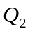受到的库仑力为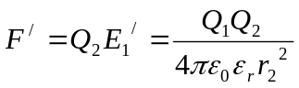
依题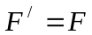
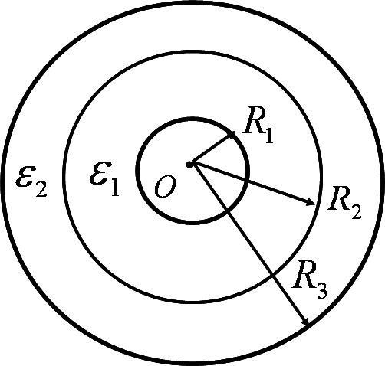
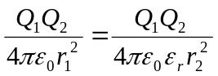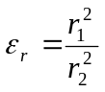
7．有一同轴电缆，内、外导体用介电系数分别为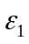和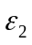的两层电介质隔开。垂直于轴线的某一截面如图5-2所示。求电缆单位长度的电容。
解：取高斯面为柱面。柱面的半径为、长度为，对称轴为同轴电缆的对称轴，柱面在同轴电缆的两极之间。由对称性，高斯面上的上下底面电位移矢量与高斯面法线方向垂直；侧面上，电位移矢量处处大小相等，并且与高斯面平行。由高斯定理,有
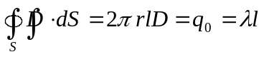， 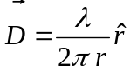，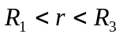
则同轴电缆的两极之间的电场强度为
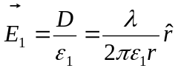 ，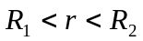；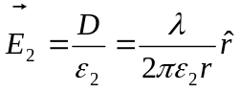 ，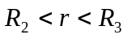
同轴电缆的两极之间的电势差为
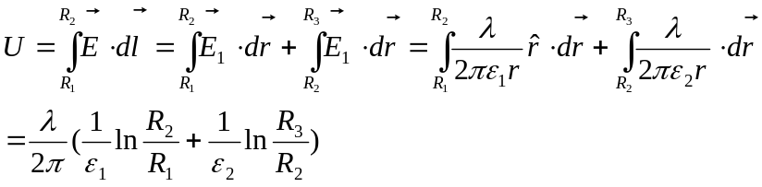
单位长度的高斯面包围的自由电荷量为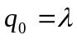
则单位长度的同轴电缆的电容为：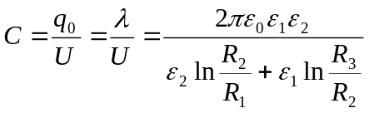
8．在一平行板电容器的两极板上，带有等值异号电荷，两极间的距离为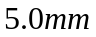，充以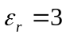的介质，介质中的电场强度为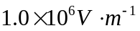。
求：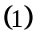介质中的电位移矢量；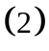平板上的自由电荷面密度；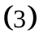介质中的极化强度；
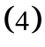介质面上的极化电荷面密度；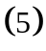平板上自由电荷所产生的电场强度，介质面上极化电荷所产生的电场强度。
解：(1) 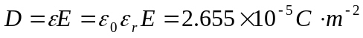
(2) 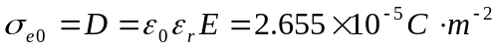
(3) 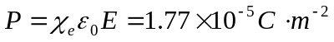
(4) 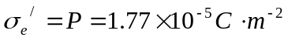
(5) 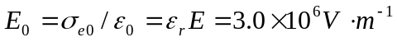，
或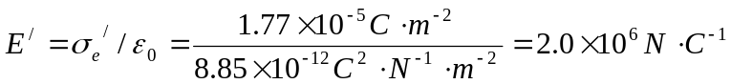
9． 一导体球，带电量，半径为，球外有两种均匀电介质。第一种介质介电常数为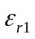、厚度为，第二种介质为空气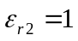充满其余整个空间。求球内、球外第一种介质中、第二种介质中的电场场强、电位移矢量和电势。
解：由高斯定理，得到电位移矢量的空间分布
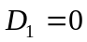，（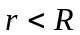）；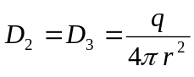，（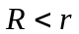）。
电场强度的空间分布：
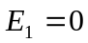，（）；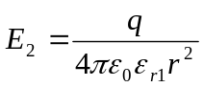，（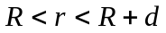）；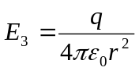，（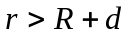）。
球壳内电势：（）
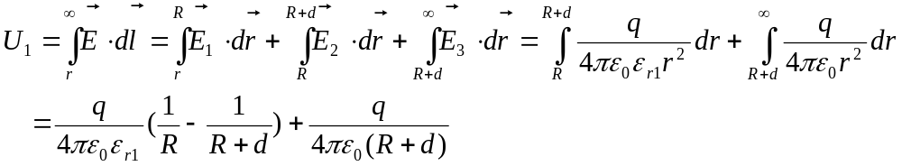
球外第一种介质中的电势：
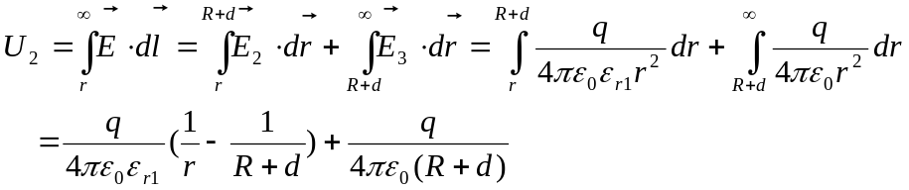
球外第二种介质中的电势：
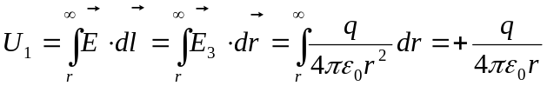
10．半径为的均匀带电金属球壳里充满了均匀、各向同性的电介质，球外是真空，此球壳的电势是否为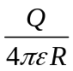？为什么？
答：球壳外电场分布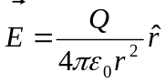，球壳电势为
